Hướng dẫn soạn sử 6 sgk Cánh diều bài 4 trang 17 - Xã hội nguyên thủy theo chương trình sách giáo khoa mới bộ Cánh diều giúp các em biết được các giai đoạn tiến triển của người Nguyên thủy, tổ chức xã hội, đời sống vật chất tinh thần...
Yêu cầu mục tiêu cần đạt:
- Mô tả được sơ lược các giai đoạn phát triển của người Nguyên thủy
- Nắm được những nét chính về đời sống vật chất, tinh thần, tổ chức xã hội của người Nguyên thủy
- Hiểu được lao động có vai trò quan trọng đối với quá trình phát triển của người Nguyên thủy.
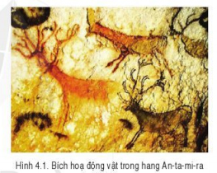

I. Trả lời câu hỏi phần kiến thức mới

1. Câu hỏi trang 17 sgk Cánh diều
- Dựa vào sơ đồ hình 4.2, hãy mô tả sơ lược các giai đoạn tiến triển của xã hội nguyên thủy
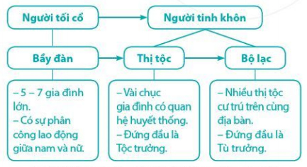
Hình 4.2 Sơ đồ mô phỏng tổ chức xã hội của người nguyên thủy
Gợi ý trả lời:
Sơ lược các giai đoạn tiến triển của xã hội nguyên thủy:
- Ở giai đoạn Người tối cổ, con người sinh sống bầy đàn gồm 5 - 7 gia đình lớn, có sự phân công lao động giữa nam và nữ.
- Ở giai đoạn Người tinh khôn, xã hội được chia thành thị tộc, bộ lạc. Thị tộc gồm vài chục gia đình có quan hệ huyết thống mà đứng đầu là tộc trưởng. Bộ lạc gồm nhiều thị tộc cư trú trên cùng bản địa, người đứng đầu là tù trưởng.
=> Dựa trên sơ đồ mô phỏng tổ chức xã hội của người nguyên thủy trên hình 4.2 ta thấy về mặt tổ chức xã hội của người nguyên thủy đã có bước phát triển từ giai đoạn bầy đàn chuyển lên giai đoạn thị tộc, bộ lạc.

2. Câu hỏi trang 18 sgk Cánh diều
- Quan sát hình 4.3 đến 4.8 và cho biết:
- Đời sống vật chất của người nguyên thủy thể hiện trên những phương diện nào?
- Công cụ lao động, cách thức lao động, địa bàn cư trú của Người tinh khôn có gì khác so với Người tối cổ?
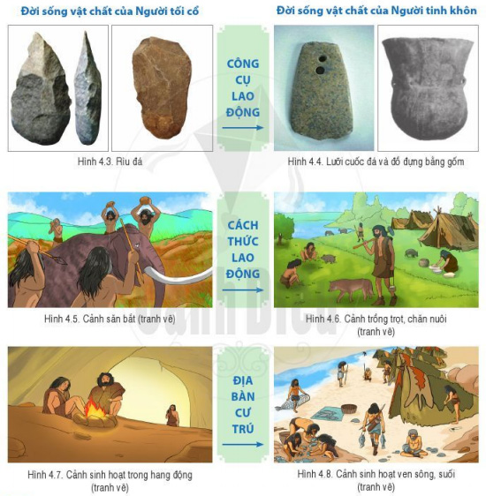
Hình 4.3 - 4.8 Đời sống vật chất của người nguyên thủy
Gợi ý trả lời:
Hình từ 4.3 đến 4.8 mô tả chi tiết đời sống vật chất của người nguyên thủy thể hiện trên những phương diện:
- Về công cụ lao động: rìu đá
- Về cách thức lao động: săn bắt là chính
- Về địa bàn cư trú: hang động
Sự khác nhau về công cụ lao động, cách thức lao động, địa bàn cư trú của Người tinh khôn so với Người tối cổ:
 | Người tối cổ | Người tinh khôn
Công cụ lao động | rìu đá | lưỡi cuốc và đồ dùng bằng gốm
Cách thức lao động | săn bắt | trồng trọt và chăn nuôi
Địa bàn cư trú | hang động | dựng lều, nhà ven sông, suối

3. Câu hỏi trang 19 sgk Cánh diều
- Nêu đời sống tinh thần của người nguyên thủy?
- Quan sát các hình 4.1, 4,10 và 4.11, hãy kể tên một số loại hình nghệ thuật thời nguyên thủy. Em ấn tượng với loại hình nghệ thuật nào nhất? Vì sao?
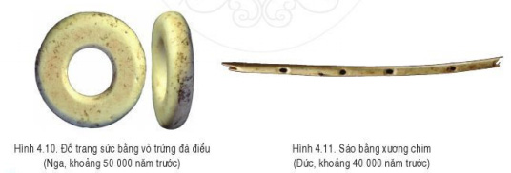
Gợi ý trả lời:
Người nguyên thủy có đời sống tinh thần rất phong phú, trong đó nổi bật là đời sống tâm linh và nghệ thuật.
Dựa theo các hình 4.1, 4,10 và 4.11, ta có thể kể tên được một số loại hình nghệ thuật thời nguyên thủy như: làm tranh bích họa động vật (hình 4.1), làm đồ trang sức bằng vỏ trứng đà điểu (hình 4.10); làm sáo bằng xương chim (hình 4.11).
Trong các loại hình nghệ thuật trên, em ấn tượng nhất với nghệ thuật làm đồ trang sức bằng vỏ trứng đà điểu, bởi nó cho thấy kỹ năng vô cùng khéo léo, sáng tạo, bàn tay tinh xảo chi tiết của người nguyên thủy.

4. Câu hỏi trang 21 sgk Cánh diều
- Dựa vào các hình từ 4.12 đến 4.17 và đọc thông tin, hãy nêu những nét chính về đời sống vật chất và tinh thần của cư dân thuộc các nền văn hóa Hòa Bình, Bắc Sơn, Quỳnh Văn.
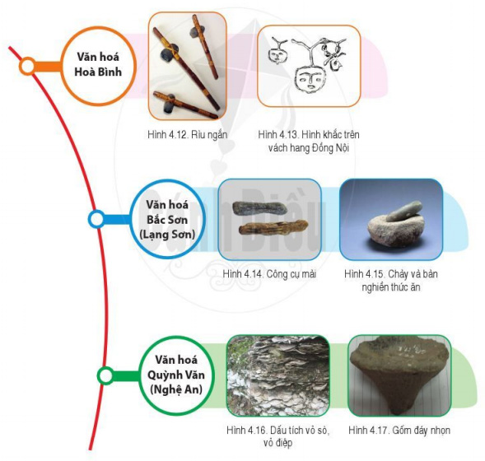
Hình 4.12 đến 4.17 Đời sống người nguyên thủy ở Việt Nam
Gợi ý trả lời:
Những nét chính về đời sống vật chất và tinh thần của cư dân thuộc các nền văn hóa Hòa Bình, Bắc Sơn, Quỳnh Văn:
- Văn hóa Hòa Bình: Chế tạo rìu ngắn, khắc hình trên vách hang Đồng Nội
- Văn hóa Bắc Sơn: bên cạnh kỹ thuật chẻ đẽo, người nguyên thủy đã phát minh kỹ thuật mài, tạo nên những chiếc rìu Bắc Sơn (rìu tứ giác mài lưỡi) nổi tiếng, công cụ mài, chày và bàn nghiền thức ăn.
- Văn hóa Quỳnh Văn: khai thác đá gốc (thạch anh) làm công cụ, dùng vỏ sò, vỏ điệp trang trí, chế tạo đồ gốm đáy nhọn văn chải 2 mặt - đặc trưng tiêu biểu nhất của văn hóa Quỳnh Văn.

II. Hướng dẫn trả lời câu hỏi Luyện tập và vận dụng

1. Câu hỏi luyện tập 1 (trang 21 SGK Cánh diều)
- Vẽ sơ đồ tư duy về đời sống người nguyên thủy?
Gợi ý trả lời:
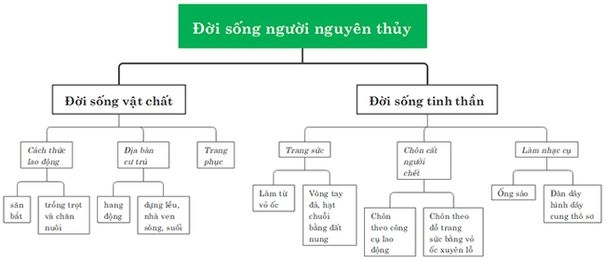
Sơ đồ tư duy đời sống người nguyên thủy (Mẫu tham khảo)

2. Câu hỏi luyện tập 2 (trang 21 SGK Cánh diều)
- Trình bày đời sống vật chất và tinh thần của người nguyên thủy ở Việt Nam.
Gợi ý trả lời:
Đời sống vật chất và tinh thần của người nguyên thủy ở Việt Nam:
- Đời sống vật chất:
+ Người nguyên thủy đã có những bước tiến trong chế tạo công cụ đá và sáng tạo thêm nhiều công cụ, vật dụng mới.
+ Họ biết trồng trọt và chăn nuôi gia sức, quần tụ thành thị tộc, bộ lạc.
- Đời sống tinh thần:
+ Biết làm đồ trang sức bằng vỏ ốc, vỏ điệp.
+ Biết viết lên vách những hình mô tả cuộc sống.

3. Câu hỏi vận dụng 3 (trang 21 SGK Cánh diều)
- Qua các hình từ 4.3 đến 4.6, hãy nêu vai trò của lao động đối với quá trình phát triển của người nguyên thủy. Từ đó, phát biểu cảm nhận của em về vai trò của lao động đối với bản thân, gia đình và xã hội ngày nay.
Gợi ý trả lời:
Qua các hình từ 4.3 đến 4.6, ta có thể tóm gọn vai trò của lao động đối với quá trình phát triển của người nguyên thủy như sau:
- Lao động có vai trò rất quan trọng đối với sự phát triển của người nguyên thủy. Từ rìu đá, con người đã biết chế tác thành lưỡi cuốc và đồ dùng bằng gốm để phục vụ sản xuất và sinh hoạt dễ dàng hơn. Từ việc chỉ biết săn bắt, con người dần dần biết cách chăn nuôi và trồng trọt. Từ đó giúp con người tự tạo ra được lương thực, thức ăn cần thiết để đảm bảo cuộc sống của mình.
-/-
Các em vừa xem xong những gợi ý chi tiết của Đọc Tài Liệu cho nội dung soạn Lịch sử 6 bài 4: Xã hội nguyên thủy thuộc bộ sách giáo khoa Cánh diều biên soạn theo chương trình đổi mới của Bộ Giáo dục và đào tạo. Hi vọng bài soạn đã giúp các em dễ hiểu bài và nắm chắc nội dung bài học hơn thông qua những lời giải chi tiết cụ thể. Chúc các em học tốt !

